Вопросы II онлайн-викторины
«Служу России!», посвященной Дню защитника Отечества
(дистанционный формат)
 | Старше старшего сержанта, но младше младшего лейтенанта, а звезд на погонах столько, сколько стволов у «Шилки». О каком воинском звании идет речь? / Правильный ответ – 1 балл
 |  | мичман
 |  | прапорщик
 |  | старшина
 |  | старший прапорщик
 | Назовите армейский спортивный клуб / правильный ответ – 1 балл:
 |  | Буревестник
 |  | Спартак
 |  | Динамо
 |  | Локомотив
 |  | СКА
 | Соотнесите танк и период его активного использования / каждый правильный ответ – 2 балла:
 |  | БТ-7 |  | 1930-е годы
 |  | Т-60 |  | 1940-е годы
 |  | Т-64 |  | 1970-80-е годы
 | Соотнесите боевой самолет и период его активного использования / правильный ответ – 4 балла:
 |  | Илья Муромец |  | начало XX века
 |  | И-16 |  | 1930-е годы
 |  | Ил-2 |  | 1940-е годы
 |  | Миг-29 |  | 1980-е годы
Сколько в нашем городе проживало и похоронено Героев Советского Союза? Назовите их / правильный ответ – 2 балла.
Чубаров Алексей Кузьмич, Овчаркин Владимир Прокофьевич

 | Оборона какого города отражена в фильме «Днепровский рубеж»? / правильный ответ – 1 балл.
 |  | Киев
 |  | Могилев
 |  | Днепропетровск
В нашем городе жил Герой Социалистического труда, награжденный и за ратный подвиг многими орденами и медалями, но особенным было то, что он трижды был награжден медалью «За отвагу», которую высоко ценят солдаты. Назовите имя этого человека. Правильный ответ – 1 балл.

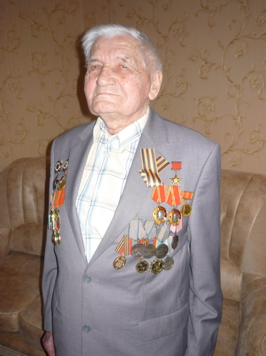

Соболевский Антон Кузьмич

Назовите имя первого преподавателя начальной военной подготовки в средней школе № 10 города Волгодонска (в настоящее время – МБОУ СШ «Центр образования» г. Волгодонска). Небольшая подсказка: он же был первым военным комиссаром города Волгодонска. Правильный ответ – 2 балла.

Клейменов Олег Григорьевич

Имя великого флотоводца России, в честь которого в нашем городе традиционно проходит конкурс творческих работ. Правильный ответ – 1 балл (образец – Суворов Александр Васильевич – «Суворовский натиск»)

Ушаков Федор Федорович – «Ушаковские чтения»

 | Как называется многолетний печатный проект в Волгодонске о фронтовиках, тружениках тыла и детях войны? Правильный ответ – 2 балла.
 |  | Память народа
 |  | Подвиг народа
 |  | Эхо войны
 |  | Герой без звезды
 |  | Эхо Победной весны
В каком году было создано и зарегистрировано Всероссийское детско-юношеское военно-патриотическое общественное движение «Юнармия»? Правильный ответ – 1 балл.

- 2012
- 2014
- 2016
- 2018

Почетный гражданин города Волгодонска, награжденный орденом Красного Знамени. Правильный ответ – 2 балла.

Светлишнев Андрей Михайлович

Кто изображен на фото? Чем прославился этот человек? Правильный ответ – 2 балла.
Недорубов Константин Иосифович, Герой Советского Союза, полный Георгиевский кавалер, успешно провел бой под станицей Кущевской.

Назовите фамилию скульптора и название бывшей станицы, где установлен этот памятник. Правильный ответ – 2 балла.
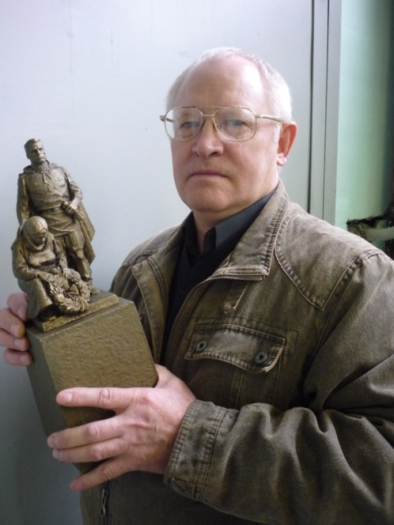
Егор Егорович Дердиященко, станица Старосоленовская

Что такое булат? Правильный ответ – 1 балл.

Особый вид стали для клинков, сабель, кинжалов

